基础知识

年月日三种运转周期
在天文学中，有三种主要的运转周期：
天（地球—太阳—恒星）
恒星月（月球—地球—恒星）
年（地球—太阳—恒星）
以太阳为中心：地球公转是指地球按一定轨道环绕太阳的运动，方向是自西向东，从北天极看呈逆时针，从南天极看呈顺时针。
以地球为中心：地球公转反映在天球上就是地面上的观测者看到太阳在一年内沿着黄道自西向东转过一周，即所谓的太阳周年视运动。

历法
世界上的历法主要有太阳历、太阴历、阴阳历三种。
太阳历是以地球绕太阳运动作为根据的历法，现在世界上通用的公历就是太阳历的一种。它是以地球绕太阳一周为一年，也称回归年，一回归年的长度是365.2422天，也就是365天5小时48分46秒，每年安排12个月，1、3、5、7、8、10、12月为大月，4、6、9、11为小月，2月平年为28天，闰年为29天，没有闰月，与月亮的圆缺无关。
太阴历是根据月亮的圆缺周期制定的历法，月亮又叫做太阴，所以这种历法叫做太阴历。它的每一个历月都近似等于朔望月，每月的任何日期都含有一定的月相意义。每年12个月，大月30天，小月29天，一年计有354天左右，与以太阳运动作为根据的回归年没有任何关系。伊斯兰教历即回历就是太阴历的一种。
阴阳历就是调和太阳历与太阴历的关系，兼顾月亮绕地球和地球绕太阳运动周期而制定的历法。它的历月平均长度近似等于朔望月，每月中的日期与月相一致，与太阴历相似。它的历年平均长度又近似等于回归年，月份和日期虽然不能象太阳历那样能表示出太阳在黄道上的位置，但变化范围不大，基本上和四季寒暖情况相符，这点又与太阳历相似，所以叫做阴阳历。藏历和农历就是典型的阴阳历，以月相圆缺的变化周期为一月，以季节变化的周期为一年。
藏历和农历各自都有科学完备的历法体系，都同属于阴阳历，因而都要面对同样一个问题：怎样处理月份和年的关系？
一回归年的长度是365.2422天，一年安排十二个月，还剩下十一天左右，而十三个月又太多。如果固定每年都是十二个月，则一年只有354天左右，如果让它一年一年相差下去，那么今年是在冬天过新年，十六年之后就要在夏天过年了，寒暑就会颠倒，因此必须安排闰月来调解这一矛盾，使一个月中的任何一天都含有月相的意义，即初一的夜晚无月，十五左右月圆；闰月的设置同时可以使它符合回归年的长度、符合四季寒暑冷暖的变化。农历又叫夏历，是世界上历史最悠久的阴阳历，它是采用“十九年七闰，无中气则闰”的方法来安排闰月，也就是说十九年当中有十二个平年，每一平年为十二个月，有七个闰年，每一闰年为十三个月。农历闰月的设置以南京紫金山天文台的计算为准。
藏历和农历都是属于阴阳历的范畴，但各自属于不同的、独立完整的历法体系，因而设置闰月和大小月的方法各不相同，导致了藏历年和春节的日期有时一致，有时不一致。藏历年和春节日期的一致或不一致没有特定的规律，但不外乎三种情形：同一天，相差一天，或者相差一个月。

时轮历
藏传时轮历具有阴阳合历的特征，其闰月与大小月、节气的安排方法，与汉历有所不同。天象的推算，如日、月食和行星方位的预报所用的公式和数据则差别更大，并非常注意中期远期天气预报。它拥有一套独特的原理和数据系统，以推算预报天象，日、月食和预报一天中28宿和五星的方位，以及预报日、月食的各个项目等。

三种年：太阳年、回归年、恒星年

太阳年
如今世界通行的日历称为太阳历，又称公历或阳历，是以地球绕太阳公转的运动周期为基础而制定的历法。
1太阳年=12个月。太阳历平年365天(日)，闰年366天，每四年一闰，每满百年少闰一次，到第四百年再闰，即每四百年中有97个闰年。
每年安排12个月，1、3、5、7、8、10、12月为大月，4、6、9、11为小月，2月平年为28天，闰年为29天，没有闰月，与月亮的圆缺无关。
1太阳年近似等于1回归年，与1回归年只有26秒之差，要累积3300年才差一日。
阳历的月份、日期都与太阳在黄道上的位置较好符合，根据阳历的日期，在一年中可以明显看出四季寒暖变化的情况；但在每个月份中，看不出月亮的朔、望两弦。

回归年
回归年=地上四季循环一周的平均时间。这种周期单位是以春分点为参考点得到的。
在一个回归年期间，
- 以太阳为中心：地球中心连续两次过春分点的时间间隔。
- 以地球为中心：视太阳中心在黄道上，自西向东，连续两次通过春分点的时间间隔。
天赤道与黄道相交于两点：春分点、秋分点。春分点是黄道和天赤道的一个交点，它在黄道上的位置不是固定不变的，是个动点，移动的方向是自东向西的，即顺时针方向。
春分点每年西移50″.29。每隔25770年，春分点会移动一周。现在的春分点位于双鱼座，秋分点位于室女座。2000年前，春分点位于白羊座。
视太阳在黄道上的运行方向是自西向东的，即逆时针的。和春分点的移动是相反的，所以，视太阳中心连续两次春分点所走的角度不足360°，而是360°—50″.29=359°59′9″.71，这就是在一个回归年期间地球公转的角度。
今测实值1回归年为365.2422日，即365日5小时48分46秒。这是根据121个回归年的平均值计算出来的结果。每个回归年的时间长短并不相等。
因此，回归年不是地球公转的真正周期，只表示地球公转了359°59′9″.71的角度所需要的时间。

恒星年（宫年）
地球公转的恒星周期就是恒星年。恒星或星系距离地球十分遥远，以致地球无论怎样绕日运动，地轴的空间指向完全可以看作是不变的。恒星年是以恒定不动的恒星为参考点而得到的，所以是地球公转360°的时间，是地球公转的真正周期。
在一个恒星年期间，
- 从太阳中心上看，地球中心从以恒星为背景的某一点出发，环绕太阳运行一周，然后回到天空中的同一点；
- 从地球中心上看，太阳中心从黄道上某点出发，这一点相对于恒星是固定的，运行一周，然后回到黄道上的同一点。因此，从地心天球的角度来讲，一个恒星年的长度就是视太阳中心，在黄道上连续两次通过同一恒星的时间间隔。
恒星年长度为365.2564太阳日，即365日6小时9分10秒；
时轮历中的宫年：太阳运行十二宫一周所用的时间。就是指恒星年。
体系派说太阳6714405日运行18382周，即一年等于365.270645太阳日=371.076923太阴日（即$371\frac{1}{13}$）。实用派所给的数值为365日15刻31分1息121/707=365.258675。

太阴年
1太阴年=12太阴月(朔望月)，1太阴月=30太阴日，1太阴年=360太阴日

三种月：太阳月、太阴月(朔望月)、恒星月(宫月)

太阳月
太阳月为一个太阳年的1/12，也是太阳以其周年视运动行经周天1620度中的132度8分149209分之108918息所需的时间。1太阳月=30太阳日？

太阴月（朔望月）
太阴月：又称朔望月，是指月相盈亏变化的周期，即月球相对于太阳的平均绕地球公转的周期
朔：天文上指月亮黄经和太阳黄经相同的时刻。逢朔日，月亮和太阳几乎同时从东方升起，即使地球把太阳光反射到月亮，然后再由月亮反射回来的那部分光，也完全淹没在强烈的太阳光辉中。
望：月亮黄经和太阳黄经相差180°。此时，地球处于月亮与太阳之间时，月亮被太阳照亮的半球朝向地球，这就是满月。
朔望月的平均长度约为29.530589天，即29天12小时44分3秒。朔望月的长度并不是固定的，有时长达29天19小时多，有时仅为29天6小时4分多。
体系派给出的数值为29日31刻50分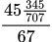秒=29.530587太阳日，很精确。
实用派则只用29日31刻50分，息位舍弃不用。

恒星月（宫月）
宫月：太阳以其本身行（即周年视运动）行经周天1620度的135度(即周天的十二分之一)所需的时间。换言之，一个恒星年的十二分之一，也就是两个平气的时间长度。它与太阴月的关系是推定闰月的根据。
(恒星月：月亮与某一恒星两次同时中天的时间间隔，是月亮绕地球运动的真正周期。)
1恒星月=27.322天，或27天7小时43分11.51秒。
1朔望月平均29.530589天，比1恒星月长，道理与太阳日比恒星日长是一样的。
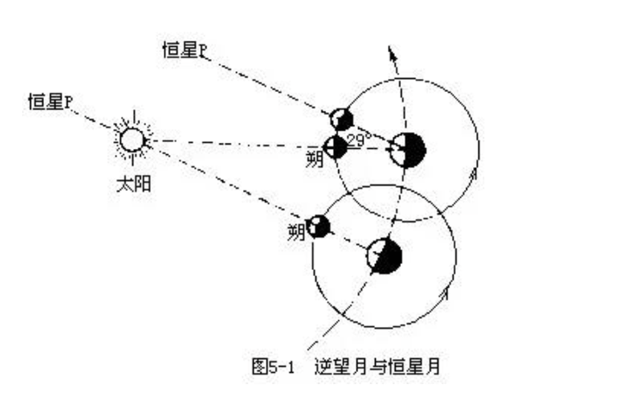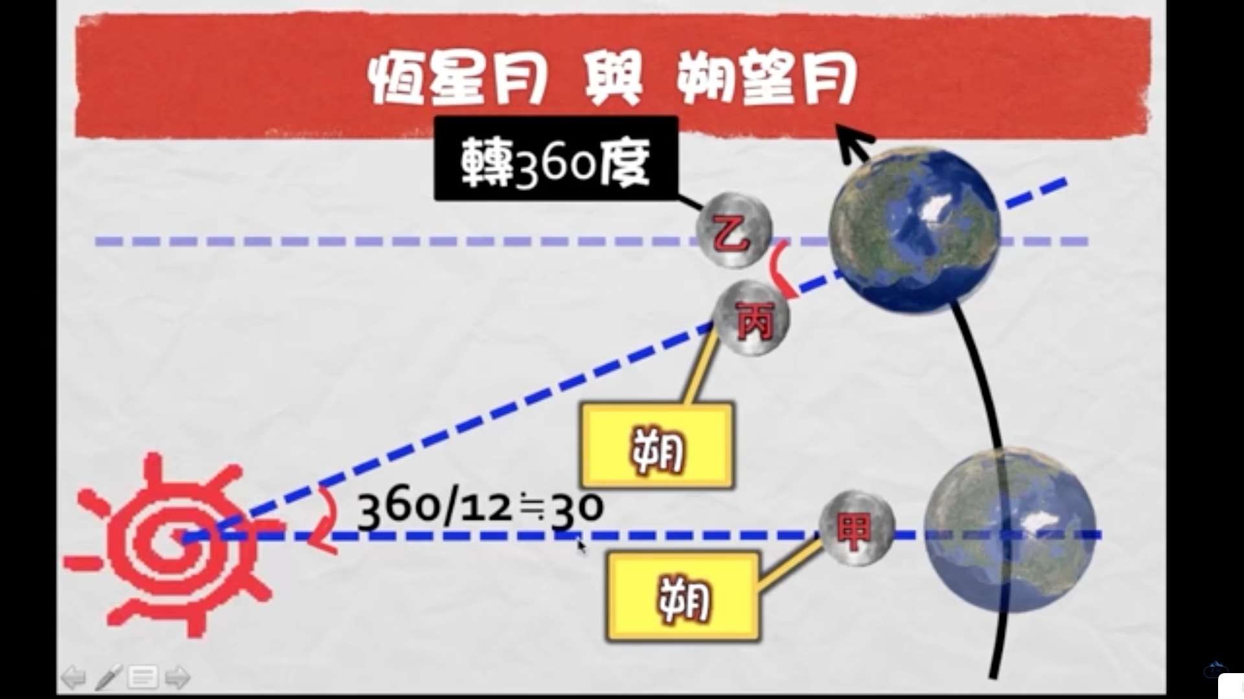
恒星月与日常生活关系不大，而朔望月却因为是月亮圆缺变化的周期，与地球上涨潮落潮有关，与航海、捕鱼有密切的关系，对人们夜间的活动有较大的影响，同时在宗教上月相也占有重要位置，所以人们自然地以朔望月作为比日更长的记时单位。
你可能以为月亮绕地球一圈就叫一个“月”，但因为参照点不同，现代天文学中实际有好几种“月”：
名称 | 时间（天） | 定义
恒星月 | 27.32166 | 月亮相对恒星转一圈
朔望月 | 29.53059 | 从一次新月到下一次新月
近点月 | 27.55455 | 月亮从一次近地点到下一次近地点
交点月 | 27.21222 | 月亮从升交点到下一个升交点

三种日：太阳日、太阴日、恒星日(宫日)

太阳日
太阳日(天)：是以太阳的视圆面中心作参考点，日地中心连线连续两次与某地经线相交的时间间隔，即一个昼夜的周期。一个太阳日平均时长为24h。
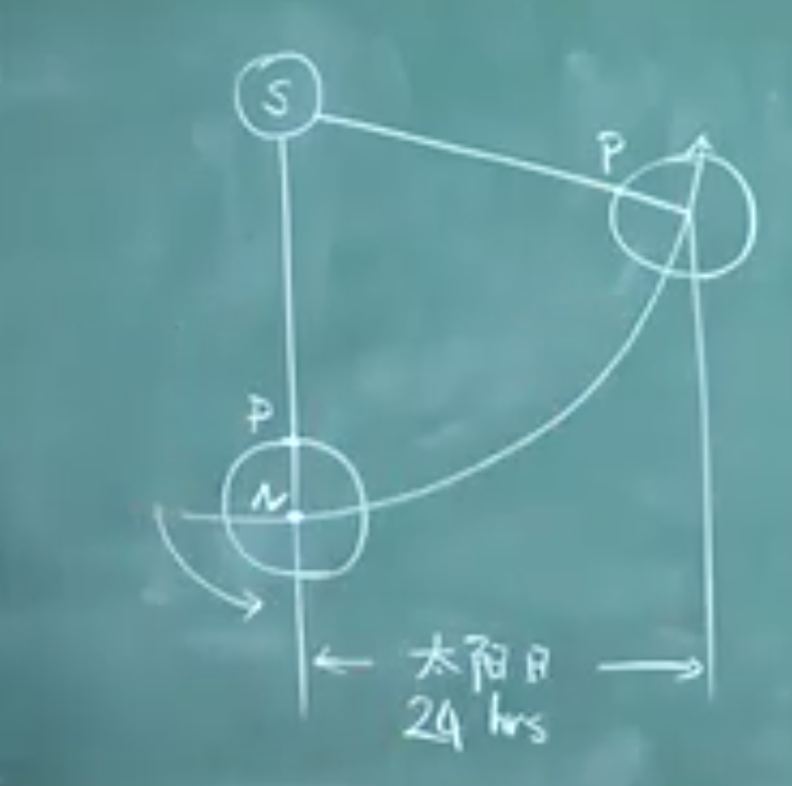
在太阳系的参照系下，地球完成自转一圈（一个恒星日），与此同时它也绕太阳公转了大约1/365圈，这使得地球原来对着太阳的地方没有对着太阳，这个偏差需要大约3min56s来弥补。如上图的P点旋转超过了360°，所以太阳日24h并不是真正的地球自转周期。

恒星日(宫日)
恒星日：在恒星或星系参照系下，地球完成自转一圈的周期。
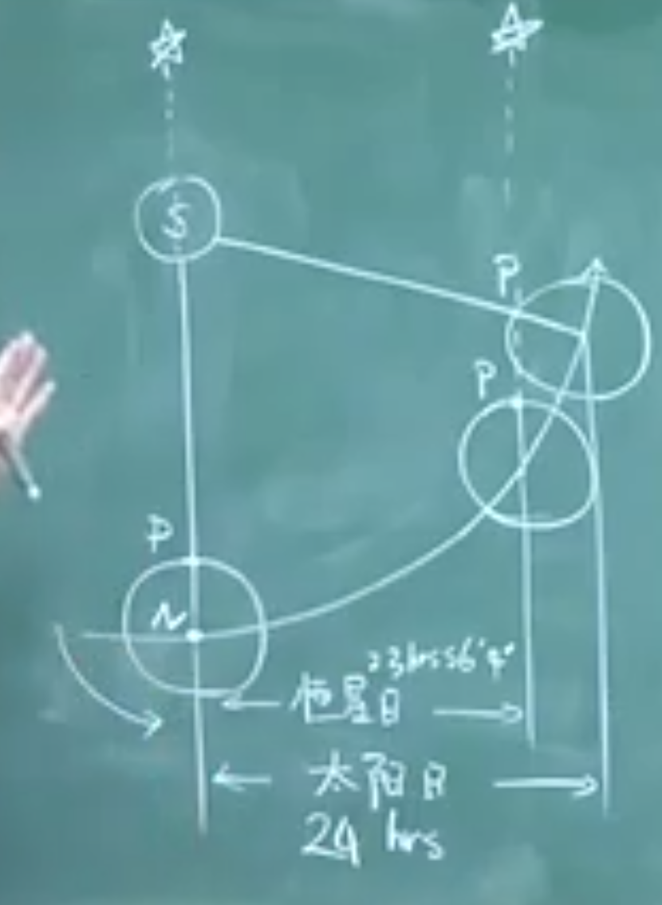
1宫年（恒星年）：太阳运行十二宫一周1620度所用的时间。
1宫月：宫年的1/12，太阳运行1宫所占135度所用的时间。
1宫日（恒星日）：宫月的1/30，太阳运行4度30分(=135度/30)弧长所用的时间。1620/12/30=1620/360。4度30分对应周天1620度的360分之一，因此1宫日实际上对应现代天文学通称的1°。
宫日(恒星日)是地球真正的自转周期，平均长度为公历23小时56分4秒。

太阴日
太阴日是时轮历中的一个特殊的概念，在其他历法中少见。
太阴日是以月球为参考点度量地球自转周期，其定义是太阴月的三十分之一，或月亮运行白黑分弧长的1/15所需时间，即1太阴日=29.530587太阳日/30=0.9843529太阳日。
时轮历在制订历书时需要逐日算出太阴日的结束时刻，根据太阳日与太阴日的关系确定重日与缺日—即月分的大小。
在推算日食、月食时则只要推算出可能出现月的望日和朔日的太阴日结束时刻，再推出该时刻太阳、月亮和黄白交点的真黄经，看其差数是否在食限之内就可断定。正是由于它就是望或朔的真时刻，所以不必另外再推算食甚的时刻，是非常方便的。由此可见，太阴日在时轮历中是与历书安排和日、月食预报都有密切关系的一个极为重要的概念。
在每个太阴日，月球的距角(即月球和太阳经度之间的差)都会 增加 1/30(=12°)
（现代天文学中的太阴日是指月地中心连续两次通过地球上同一经度(子午圈)所需时间。一个太阴日时长为24h50min。比平太阳日长50.47分。这是由于月球公转方向和地球自转方向相同，当地球自转一周后，月球已经沿轨道向前运行了13°11′，而地球需要再转过13°11′（地球绕过这个角度所需的时间约是50min），月球中心才能两次经过这一子午线。对于某地来说，月球中心通过当地子午线的时刻，总比前一天延迟50min。(注意：现代天文学中的太阴日比时轮历中的太阴日长。)

时轮历中的三种日
时轮历：以地球为中心，太阳系地球可以观察到十星，影响最大的是七星。
时轮历中的年、月、日各有太阳、太阴、宫三种名称，并规定：年以宫年（现代恒星年）为主，月以太阴月即朔望月为主，日以太阳日为主。
在时轮历中恒星年与回归年不分，只用宫年(近似于恒星年)。在实际推算中，作用最大的是宫年、太阳日、太阴月和太阴日四要素，而时轮历中的太阳年和太阳月在天文学上没有什么实际意义。
时轮历中的三种日指太阳日、太阴日、宫日。三种日是时轮历中一个很重要和特殊的概念。藏历的五要素和五大行星的运动值等都可以用三种日来计算，藏历的年、月、日都可以用三种日来换算和表示。
太阳日：从天明能辨掌纹到次日天明能辨掌纹的时间间隔，即通常所说的一昼夜。历算中1太阳日=60漏刻，公历24小时。一天=一日：日出为昼，日没为夜，一昼一夜合称一日（真太阳日），
太阴日：指月亮运行白分、黑分弧长的各1/15所需时间，即一个朔望月的三十分之一。
每一太阴日的平均长度，历算的体系派中是59漏刻3分4息16/707qiaxi，作用派中是59漏刻3分4息，比太阳日短。
由此可知，一个朔望月的长度，体系派是29日31刻50分0息480/707，也就是29.530587天(太阳日)。作用派是29日31刻50分0息，也就是29.530556天(太阳日)。
宫日(恒星日)：太阳运行周天1620弧刻所需时间的三百六十分之一。它的长度是60刻52分4息168/707，50/65。由此可知一年的长度体系派是365.270645太阳日，作用派是365.258675太阳日。
不考虑地球自转，则月亮的公转周期为27.322天(28星宿)---恒星月
考虑地球自转，则月亮的公转周期为29.530589天---太阴月/朔望月
因此，一个恒星月比一个朔望月短。一个朔望月平均有29.530589天，而一个恒星月就有27.322太阳日，或27天7小时43分11.51秒。

三日换算
事实：
1个回归年=365.2422太阳日
1太阴年=354.367太阳日=(29.5305)*12
1太阴月=30太阴日,1太阴年=12太阴月(朔望月)=360太阴日
1宫年(恒星年)=365.25636太阳日,1宫年=360宫日
换算：
1太阴月=354.367/12=29.53058333太阳日，又30太阴日=29.53058333太阳
1太阳日=30/29.5305833=1.01589595太阴日---月地距离相对于日地距离来说太小了，在天球上，月亮东移的速度比太阳大很多。-->月亮"绕"地球旋转的速度比太阳"绕"地球旋转的速度快
1太阴日=29.5305833/30=0.984352778太阳日
更具体，64太阴日≈63太阳日(64/1.01589595=62.998577757889≈63太阳日,更确值为11312太阴日=11135太阳日）
由此可推算出149209太阳日=147056宫日）
1个回归年=365.2422个太阳日=365.2422*1.01589595=371.0480716个太阴日
1宫年(恒星年)$≈$1回归年=371.0480716个太阴日
1恒星年$≈$1回归年=365.2422太阳日=371.0480716个太阴日
1宫年=1恒星年$≈371\frac{1}{13}$太阴日=$365\frac{4975}{18383}$太阳日=365日16刻14分1息121/707
又1宫年=360宫日=371.0480716太阴日
于是，1宫日=371/360=1.0305555556太阴日，更具体，65宫日=65*371/360≈67太阴日。
又1宫月=30宫日，1太阴月=30太阴日，故
1宫月=1.0305555556太阴月。
➔结论：65宫日≈67太阴日，64太阴日≈63太阳日
根据1太阴日=0.984352778太阳日及1宫日=371/360=1.0305555556太阴日。
若规定1太阳日的平均长度为60漏刻，则
- 1太阴日的平均长度：59漏刻3分4息16/707=0.984352778太阳日。
- 1宫日的平均长度：60漏刻52分4息35104/147056=1.01464太阳日。
太阳年=365.242199天(太阳日)
太阴年=354.367天
太阴周期=29.53059天
交蚀年=346.62天
太阴率=12.36826623/年
太阴交点周期（交点年）=18.618年=6800.0天
恒星月=27.322天
恒星日=23小时56分4秒
回归日（即钟时）=24小时
太阴日（平均）=24小时52分4.31秒（？）
进动周期=约25820年
潮汐间隔（平均）=12小时26分2.15秒

五要素
藏传时轮历法中最重要的内容是“五要素”和“三日算”。
五要素是指曜、日、宿、会合、作用五项时轮历中的重要数值，也称五基数。
- 曜：从平均黎明到黎明的平日，用七颗行星命名。
- 日序（或日期）：日期与喜、善、胜、空、满五名称的轮流配合；
- 星宿：曜伴月宿(太阳日月宿)，也就是当天太阳日开始时月亮所在之宿；
- 会合：由定日与轮伴月宿相加而得的27个会合；
- 作用：将一个月分成前后两半而求得的11作用，包括四个固定和七个轮流的作用。
太阴日月宿则是太阴日结束时月亮所在的位置即月亮的真黄经。包括月亮所在之宿次、漏刻、漏分、息、及其子位。对照：太阳日月宿=太阴日月宿减去定曜所得数值。
- 曜（Planets）:是从平均黎明到黎明的平日，用七颗行星（太阳Sunday、月亮Monday、金星Tuesday、木星Wednesday、水星Thursday、火星Friday、土星Saturday）命名。每一曜的开始，最好描述为当地平均太阳时间上午5点。
  - 例如，周日代表太阳Sunday，周一代表月亮Monday等。
  - 曜伴月宿（太阳日月宿）：指太阳日开始时月亮所在的位置（即月亮的真黄经）。
  - 定曜：指真太阴日的结束时刻，计算出该太阴日的具体时刻。通过该项计算可得知所求日的曜次即星期序数和该日内太阴日结束的具体时刻，包括曜次、漏刻、漏分、息、及其子位。
  - 关于曜的计算。另一点值得一提的是，日历对地理经度较为敏感。如果在地球表面的某个点，一个太阴日在黎明前结束，则再往东一点，同一太阴日将在黎明后结束，从而导致太阴日和太阳日的分配不同。(这两个地方，太阴日都在同一时间结束，但在更东部的地方，黎明发生得更早。)
  - 五要素中最主要的两项计算数值就是“定曜”和“曜伴月宿”。求定曜和曜伴月宿时必须计算的数值是“定日”。
  - “定日”意为所求日的太阴日结束时太阳的真黄经。包括太阳所在之宿次、漏刻、漏分、息、及其子位。
- 日序（Dates）：指日期的编号，并与五种名称喜、善、胜、空、满轮流配合。例如：
  - 喜日：每月的初一、初六、十一、十六、二十一、二十六日。
  - 这些日期循环分配在太阴历中，类似于汉历的“吉日”。
- 星宿（Lunar Mansions）：指二十七（或二十八）星宿，表示月亮在黄道上的位置：
  - 例如：娄宿（0）、胃宿（1）、昴宿（2）、毕宿（3）……
  - 曜伴月宿（太阳日月宿）：指太阳日开始时月亮所在的星宿位置（即月亮的真黄经），影响占星学预测和择日。
- 会合（Conjunctions）：“会合”是时间之神，是每一个太阴日的主事者。指太阳、月亮与星宿的相互影响，决定每日的吉凶。
  - 有27 种会合，如：
    - 0天除，1亲合，2长寿，3善根，4善良，5隆肿，6善业，7执持，8苦楚，9肿胀，10增长，11决定，12遍摧，13喜悦，14金刚，15悉地，16深堕，17盖世，18全摧，19寂静，20成就，21所修，22、妙善，23太白，24梵净，25帝释，26仇恨
    - 又法：1为天除，2，为亲合，以下顺推。
  - 计算：由“太阳日月宿”为与“定日”相加而得。其(刻、分等)数值是这一天天明以前已运行完的数值。
- 作用（Influence）：“作用”及其前后分是把所推算日之太阴日时间长度分成两半，每一半有一主事之“作用”。
  - 11 种作用，其中 4 种固定，7 种轮流：
    - 4个固定作用：如吉祥（29日后半）、四足（30日前半）、龙（30日后半）、不净（初一前半）。
    - 7个轮流作用：如1枝稍、2孺童、3贵种、捣4麻、5家生、6商贾、7毗支。
    - 其算法是：用前一个太阴日去减六十，差数是在前一个太阳日里已走过的，这个差数与今天的太阴日数值相加，除以二，商数即这个时间的作用的数值。前分是前一太阴日终了后还要经过这么长的时间，后分表示这个数值终了后的“作用”的数值。
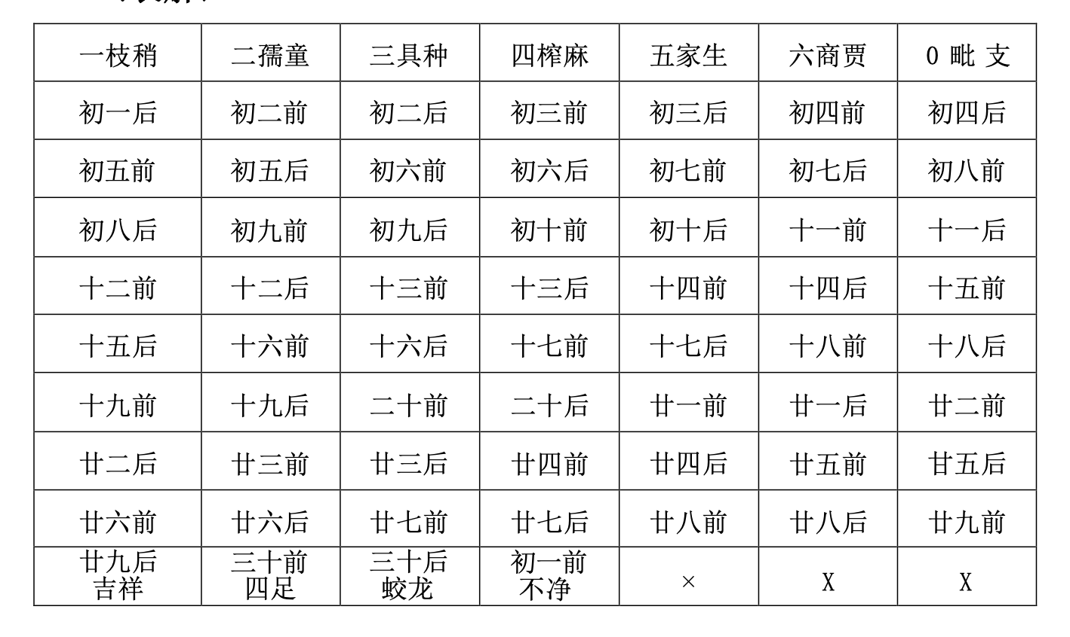
五要素的作用
- 曜、日、星宿 属于历算计算的科学成分，影响天文推算。
- 会合、作用 属于占星学范畴，影响修行、吉日计算、宗教仪轨。

缺日与重日
藏传时轮历测定每个朔望月的长度为29.53058太阳日，但又规定每个太阴月为30个整太阴日，且阴阳历的日期需要跟每月的月相一致。
两者没有公倍数,但我们不能用半天作为数量单位去记录日期，只有通过折中的多设一日或少设一日的办法来解决，这样，有的月份有30天，有的只有29天。农历是通过大月和小月来安排的，而藏历是通过缺日和重日的设置去实现的。日期数字重复叫做“重日”，跳过日期数字叫做“缺日”。
要正确理解出现缺日和重日的原理，首先要完全了解时轮历中有关太阴日和太阳日的概念。
一太阳日是从日出至次日日出之间的时间间隔，即一昼夜，公历24小时，历算60漏刻。
一太阴日是一个太阴月(朔望月)中月亮所引弧长的三十分之一的时间长度。
太阴月是一个角度(空间)概念。每月的第一个太阴日都是从“合朔”时刻开始，此时月亮的太阳黄经为0；每个月的第十六个太阴日开始的时刻为“望时”。
太阴日是根据朔望月来定义的，一太阴月等于29.530587太阳日，等于30个太阴日。因而一个太阴日的平均长度等于太阴月的1/30，即59漏刻3漏分4息16/707息。
(计算过程：29.530587*60/30=59.061174=59刻3分4息16.00648/707)
但太阴日只是一个平均值。
根据太阴日(月)的定义，在每个太阴日(月)中，月亮所行弧长是相等的。
每个太阴日内月亮所行的弧长等于圆周长的三十分之一与太阳（其实是地球）在每个太阴日内带动月亮所行弧长之和。

1恒星年(宫年)=$371\frac{1}{13}$太阴日，太阳在每个太阴日所行弧长为$1620÷371\frac{1}{13}=$4度21分5息$\frac{43}{67}$。月亮在每个太阴日所行弧长为$1620÷30+$4度21分45息$\frac{43}{67}=$58度21分45息$\frac{43}{67}$。月行速时太阴日短，最短的太阴日的时间长度为54漏刻，比一个太阳日少6刻；月行慢时太阴日长，最长时为64漏刻，比一个太阳日多4刻。
在每个太阴日中，月亮所行弧长是相等的。但由于椭圆轨道，月行有快慢，则每个太阴日的时间是不等的，所以每个太阴日的结束时刻可能在太阳日的任何时刻。
一个太阳日是以今天天明为起点，到明天天明为止，转入下一个太阳日。(定曜的数值的第一位即)曜位及其下面所带的数值(漏刻、分、息等)表示从天明起，再过这么长的时刻，今天这个太阴日就将终了，(开始)进入下一个(太阴日)了。
时轮历规定，每个太阴日的结束时刻所在太阳日的日序(曜次)，等于该太阴日的日序。
一个太阳日是以今天天明为起点，到明天天明为止，转入下一个太阳日。(定曜的数值的第一位即)曜位及其下面所带的数值(漏刻、分、息等)表示从天明起，再过这么长的时刻，今天这个太阴日就将终了，(开始)进入下一个(太阴日)了。
当太阴日比太阳日长时，会出现某个太阳日内没有一个太阴日的结束时刻落在其内---“一个太阴日同见三个太阳日”，则与这个完整的太阴日并行的日期就叫做重日（该太阳日缺少了与它相对应的太阴日，就需要以重复的方式与前一个太阳日日序命名。这个重复的太阳日日序就称作重日。）重日是指前后两天的“定曜”的曜次相同。
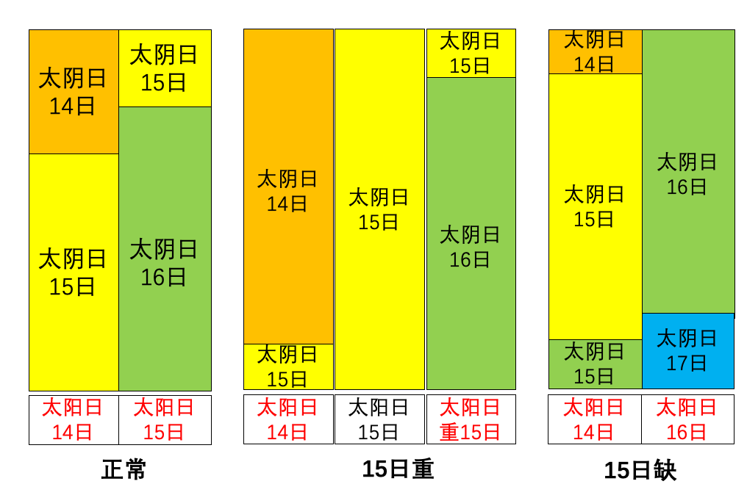
当一个完整的太阴日相对一个太阳日短时且前后两头都多出一点的时候，会出现相邻的两个太阴日的结束时刻都落在同一太阳日内---“一个太阳日同见三个太阴日”的情况，则该太阳日的序数只能依前一个太阴日的序数来命名，也就缺少了与中间一个太阴日相对的太阳日序数。这缺掉的一个太阳日序数就称为缺日。---缺日是指前后两天的“定曜”的曜次不连续，中间缺一个。
对于缺日和重日，《时轮历精要》归纳出“重者去大，缺者重小”。如果同一个曜次重复出现两次，其中漏刻较多的那一天就是缺日；如果曜次跳过去了，其中漏刻较少的一个是重日。
重日是由于月亮的近点运动而产生的。重日肯定发生在月亮的远地点附近（这时月亮运动得慢）；缺日则大都发生在月亮的近地点附近（这时月行快）。
当然，缺日是由月亮的近点运动和太阴日比太阳日小的双重原因产生的，即使月亮没有近点运动（也即假定月亮运动的速度是均匀的），也会出现缺日的现象。(由于月行步度盈缩而产生的缺与重，是正好相抵消的。缺日较多的，是太阳日与太阴日不相等的那一部分。)
一般地说，初一、十五、三十日不会是缺日的。看某个月实际是30天还是29天，主要是决定于平日、重日、缺日的累计之和。一年总体下来，缺日要多于重日，如果一年有十二、三个缺日，一般有六、七个重日。由于缺日较多的，是太阳日与太阴日不相等的那一部分。月行步度盈缩而产生的缺日与重日，是正好相抵消的。
实际上日期是没有重缺的。藏历中的缺日和重日是为了将太阳日序和太阴日的日序对应地配合起来而产生的，是建立在科学计算的基础之上的。为了配合太阳日与太阴日之间的日序，便出现了“闰日和差日”，月的大小就依据闰日和差日来解决。有差日无闰日或差日多于闰日的月份为小月，每月29天；闰差相抵或无闰日无差日的月份为大月，每月30天。
时轮历通过“五基数”中的“定曜”来求得每一个太阴日结束的具体时刻，这是确定重缺日的关键所在。

闰月
闰月：每一个宫年，太阴日的日数比宫日的日数多11天多，为了调整季节不致错乱，必须置闰。
360宫日=1宫年≈371.0480716个太阴日
371-360=11日/宫年
(371-360)*3=33天
一般而言，每过3年多一个太阴月。3年多一个月，每年多几天。
精确来说，经过32个月零15天后，32.5*1.0305555556≈33.5太阴月，恰比32.5个宫月多一个月
为在算盘上计算方便，分子分母通分444/32.5=444*2/(32.5*2)=888/65=13.6
(32.5计算不方便，所以通分32.5*2=65个月)
每32.5个宫月增加1个闰月，每65个月增加2个闰月
除以六十五，---32.5月1闰，65月2闰
以上的“闰日和差日”设置、五要素和三日算，是藏传时轮历法计算的最根本基础，被称为“历算要害”。其中“三日算”在推算五星运行时，往往3种算法同时进行，起到相互复核的作用。

时轮历中的概念

十曜
值日曜次(纪日曜次)：每一昼夜(从天明至次日天明)有一曜轮值。即星期序列。
七曜(星)：日、月、五曜(火水木金土)
编号：太阳1月亮2火星3水星4木星5金星6土星0
星期序号：1日曜(星期日)、2月曜(星期一)、3火曜(星期二)4水曜(星期三)5木曜(星期四)6金曜(星期五)0土曜(星球六)
十曜(星)：日月+五星(火水木金土)+罗睺（假想的天体）+劫火（假想的天体）+长尾彗星
五星的各个周期同现代科学测出的数据相同或近似。
时轮历中视罗睺与其他天体一样，有自己的运行周期，但是个“隐曜”，只有数而无“象”。罗睺的运动周期为30个太阴月，合计6792.04太阳日，已相当精确（今测为6793.460日）。罗睺的方位以黄经表示，以周长27宿相减，所得结果在时轮历中称为“罗睺头”，与之相对的称“罗睺尾”，相当于天文学上的黄白升交点和降交点。
长尾星(彗星）：计都。时轮历中说为十曜之一，号称东方烟氲长尾星。远地点在斗宿，其平行度与太阳相同，但由于“四种行”的起点不同，顺序时在太阳之前，逆序时在太阳之后。完成一次四种行(即恒星周期)用一百五十个月。每一种行都用三年零一个半月，在三个整年中每天与太阳或正或负相差二分三息。在那一个半月中则以与太阳相差较大的速度----每天正负一刻五十二分三息---运行。

白道二十八(七)星宿
古时人民为了方便于观测日、月和五大行星（金、木、水、火、土）的运转，便将白道、黄道附近的星座选出二十八个做为标志，合称二十八星座或二十八星宿。
5曜(火水木金土)是行星，28星宿是恒星。
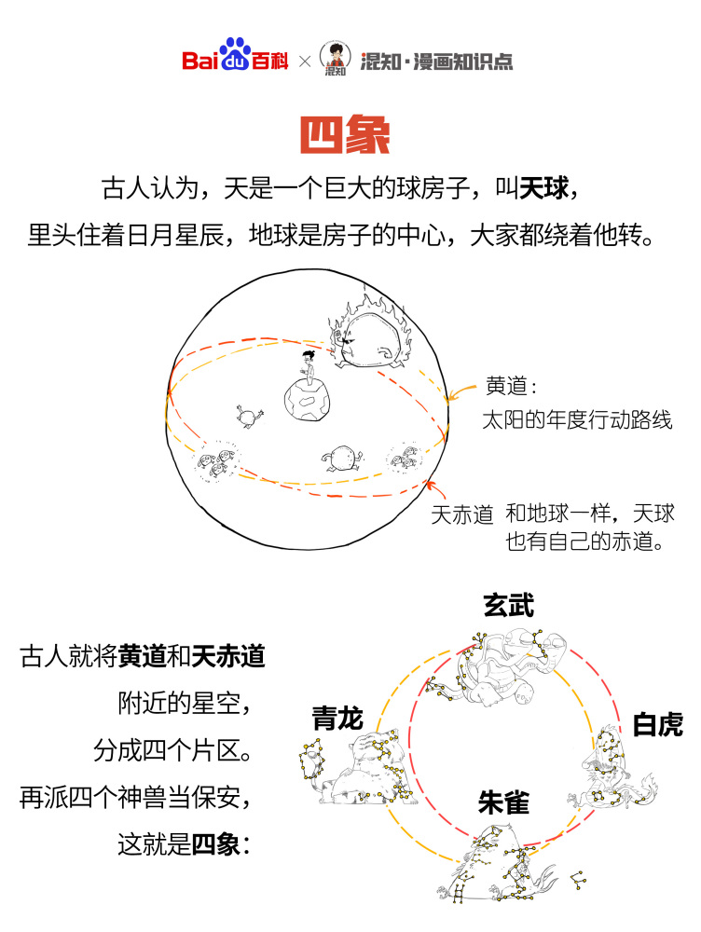
风行：二十八宿在天球上如镶嵌珠宝，共相对位置固定不移，每日天球整转一周，带动在各宿上行走之诸曜也右旋（顺时针方向〉转动一周，名叫风行，亦名显见行（即周日视运动）。
28星宿：
0娄、1胃、2昴、3毕、4觜、5参，
6井、7鬼、8柳、9星、10张、11翼、12轸，
13角、14亢、15氐、16房、17心、18尾、19箕，
20斗、21牛、22女、23虚、24危、25室、26壁、27奎
每一宿后面又跟着一些小星。小星共有两亿八千五百万。

藏历认为，28星宿中，牛宿和女宿共只占1宿的幅度，故有一派主张27星宿。
甘七宿起于娄宿，代表数字是0而不是1。
27星宿：
0娄、1胃、2昴、3毕、4觜、5参，
6井、7鬼、8柳、9星、10张、11翼、12轸，
13角、14亢、15氐、16房、17心、18尾、19箕，
20斗、21牛、22虚、23危、24室、25壁、26奎

汉历
斗、牛、女、虚、危、室、壁---形成龟蛇互缠的形象，春分时节在北部的天空，故称北方玄武七宿
奎、娄、胃、昴、毕、觜、参---形成虎的形象，春分时节在东部的天空，故称西方白虎七宿
井、鬼、柳、星、张、翼、轸---形成一个鸟的形象，春分时节在南部天空，故称南方朱雀七宿
角、亢、氐、房、心、尾、箕---形成龙的形象，春分时节在东部的天空，故称东方青龙七宿
二十七宿或二十八宿是“月亮每天栖息的旅社”，即月亮轨道上的标志。
每个朔望月是29.5太阳日，一天一站，为什么不分为二十九宿或三十宿，而要分为二十七宿、二十八宿呢？二十七宿、二十八宿哪个更合理呢？
答：29.5天是朔望月。而推算月亮不均匀运动所达到的位置，是以其近地点为起点的。月球连续两次通过近地点，即从近地点出发，运行一周，再回到近地点，所需的时间称为“近点月”，其长度是27.55平太阳日。时轮历以“诞生宿”即远地点起算，道理是一样的。27.55在二十七与二十八之间，所以都合理。

黄道十二宫
作为诸曜(日、月、五星)运行位置的标志，还有一套叫做“十二宫”。
黄道十二宫是描述黄道带上人为划分的十二个随中气点移动的均等区域。
二十八宿是从白道即月亮经行的轨道附近选定的；
十二宫则是从太阳经行的轨道--黄道-附近选定的一些星座。

白道与黄道的交角不大，只有5°。古代的天文粗疏一些，就把二者等同起来，只作简单的比例换算。时轮历把1宫相等于2又1/4宿，即135弧刻=1620/12。

黄道十二宫是与节气有固定关系的十二个星座。春分在白羊宫首(天头处），夏至在巨蟹宫首，冬至在摩羯宫首等。
在历法学上，黄道十二宫的划分本身是一种太阳历，以春分点为起点，太阳在黄道带上视运动每运转30°为一宫，其实是一个太阳月。
十曜运行途中的十二宫舍：
0羊，1牛，2双子，3巨蟹，4狮子，5室女，6天秤，7蝎子，8弓（人马），9水兽（摩羯），10瓶，11鱼

时间和空间计量单位
时间计量单位
历算：一天60漏刻，对应公历一天24个小时，历算分得更细一些
60/24=2.5，公历1小时=历算2.5漏刻，历算1漏刻=公历24分钟
备注：公历一天分钟数=24*60均分到历算一天60漏刻，24*60/60=24公历分钟/历算漏刻
时轮历里最小的时间单位叫做“息”，其定义为壮年男子一呼一吸所需的时间。
测定一昼夜为21600息，即每分钟15息，这与现代医学测定的每分钟呼吸14-18次大体相同。
印度古代时间的基本单位有许多不同的名称和算法，如须臾，刹那，弹指顷，念等等。而时轮经中特别强调“息”这个概念，是因为其最终目的在于外时轮与内时轮的结合。例如说人体中23次呼吸中有一次所谓“智风”，而这个次数是与天体中的罗喉周期6900太阴日相应的(等于23的整300倍)。
息以上的计时单位用滴漏系统。一昼夜为六十个流量，一个流量为六十两水，21600息=(60*60*6)息，滴漏一两水等于6息，这样就结合成为1-60-60-6的分法。为行文方便，不用流量或翻刻、一两水这些名称，而改用刻、分等通用的名称。但是须记住这里的1刻等于钟表上的24分，1分等于钟表上的24秒，1息等于钟表上的4秒
在时轮历中息以下的单位没有单独的名称，计算时不是用小数点而是用分数来表示，其分母不是固定的，尽量选用能使分子为整数不再有零头的数值做分母，必要时用繁分数表示之，例如，体系派恒星年的长度为
365日16刻14分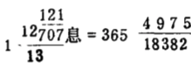=365.2706451日。
空间计量单位
在时轮历中，空间计量单位是以“星宿”为基本单位，
星宿以下的单位与时间单位相似，有弧刻、弧分、弧息等，
每一星宿所占弧长分为60份，每份为1弧刻，共60弧刻。
时轮历中，周天不是作为360°，而是均分为27等分，叫做“宿”。
宿以下套用上述时间单位的名称。即一宿60弧刻。
一周天27星宿，每宿60弧刻，共27*60=1620弧刻。
为行文方便，把这个表示弧度的“弧刻”改称为度，但不用°这个符号。
度以下也称为分、息，其进位率为1:27:60:60:6。
注意，近代世界通用的1°等于藏历中的4.5度。周天27宿以娄宿即白羊宫的起点为第一宿，左旋至奎宿为末尾。例点夏至点记为第七宿(井宿)的45度，即6*60度+45度=405度，405/4.5=90。即夏至点离白羊宫首90。
一周天360°中的1°=4.5弧刻。
1周天为27星宿，1星宿=60弧刻、1弧刻=60弧分、1弧分=6弧息
进制
时间：一个太阳日：60漏刻*60漏分*6漏息=21600次漏息
空间：一宫=135弧刻12宫=135*12=1620弧刻
一星宿=60弧刻

一周天1620弧刻，12宫，则一宫1620/12=135弧刻
一周天1620弧刻，27星宿，则一星宿1620/27=60弧刻

1圈为27星宿，1星宿=60弧刻、1弧刻=60弧分、1弧分=6弧息，
换算1:27:60:60:6

计算过程中大量出现除以135和除以60的情况：
除以135的意义是化为宫数，一宫占9步，每步15弧刻，9×15=135。
除以60的意义是化为星宿数，一星宿=60弧刻。

廿七宿每一宿所占的空间均分为60弧刻。
这60弧刻又分为4份，每份十五弧刻，名为一“宿步”。每九个“宿步”为一宫。
娄宿(四步)、胃宿(四步)和昂宿的一步共九步，相应于白羊宫。
昴宿的三步、毕宿(四步)和觜宿的一半(两步)称做金牛宫。
觜宿的另一半、参宿和井宿的三步相应于双子宫。
井宿的一步、鬼宿和柳宿的全部叫做巨蟹宫。
星宿、张宿和翼宿的一步叫做狮子宫。
翼宿的四分之三，轸宿和角宿的一半合为室女宫。
角宿的另一半、亢宿和氐宿的三步是天秤宫。
氐宿的一步、房、心两宿的全部为天蝎宫。
尾宿、箕宿和斗宿的一步为人马宫。
斗宿的三步、牛宿和虚宿的一半为摩羯宫。
虚宿的另一半、危宿、室宿三步为宝瓶宫。
室宿的四分之一、壁宿和奎宿的全部为双鱼宫。

“弧刻”是时轮历中度量角度的一个基本单位；在藏文里它与“漏刻”是同形异义的两个概念。由于同形，很容易混淆。
一年的十二个月，以哪个月为年首，异说甚多。时轮派：认为每年都是从藏历3月1日开始。
时轮历中计算时间的单位有7个：息（呼吸顷），6息为一分（漏分）60分为一刻（漏刻），60刻为一日，30日为一月，12个月为一年。
时轮历里最小的时间单位是息，其定义为健康壮年男子一呼一吸所需的时间。
一个太阳日（一昼夜），健康壮年男子平均呼吸21600息，即每分钟15息，这与现代医学测定的每分钟呼吸14至18次大体是相同的。1息等于现代的4秒钟。6息为1漏分，60漏分为1漏刻。1漏刻等于现代的24分钟，为一昼夜的六十分之一。这种纪时方法非常科学和精细，在时轮历的计算中被广泛应用。息以下还有67子位和707子位，分别精确到0.0597秒和0.0844毫秒。
曜和作用的周期为7
宿和会合的周期是27
刻与分的周期是60
息的周期是6
息以上下子位的周期（进位率）不定，与707、67、13…/。凡满周期时就进位，最上一位用周期出后的商数大都起而不用（只用商余）。

绕迥纪年
胜生：是藏语“饶迥”的汉语直译，是丁卯的异名。
时轮历也以六十年为一周期，不过不用干支配合而是每年各有一一个名称，不是从甲子年开始而是从相当于丁卯年的胜生年开始，所以不能译为六十甲子，而应译为“胜生周”，或丁卯周。
第一个胜生周开始于公元1027年丁卯。第十四胜生周则开始于公元1027+13*60=1807年。
时轮历始于1027年，以绕迥纪年。
1绕迥=60年，以阴阳五行和十二生肖纪年，这与内地农历的60甲子体系大致相同。
兔龙蛇马羊猴鸡狗猪鼠牛虎
阴火
阳土
阴铁
阳水
阴水
阳木
阴木
阳火

其它概念
太阳的太阳日周期：
太阳6714405个太阳日运行整18382周，每一周为一宫年（即一恒星年为365.2706451太阳日）。
太阳所行弧度：
宫日4度30分。
太阳日4度26分0息93156/149209。
太阴日4度21分5息43/67。
宫月：2宿15度。
太阳月：2宿13度3分0息48/67又2022/2227。
太阴月：2宿10度58分1息17/67。
太阴所行弧度：
以周天为1620度，则月亮每天所行的弧长为：
每个宫日：60度9分4息2/13
每个太阴日：58度21分5息43/67
每个太阳日：59度17分3息又12/67又1833/2227=25367/149209。
月亮的三种日的周期：
月亮对二十七宿（恒星）而言，运行一周所经历的时间(恒星月)为
26又806/869=26.927508宫日，
或27又395343/1228766=27.3217398太阳日，
或27又657/869=27.7560114太阴日
月亮的超行度：月亮与太阳向同一方向运动，每天除了共同的速度外，月亮还超过太阳54度，即周天1620度的1/30。它与太阳共同的太阴日行度相加构成月亮每个太阴日所行的弧度。
诞生宫，即远地点，太阳的诞生宫在巨蟹座第六宿即井宿45度。
积月：从历首起至所求月前止，按太阴月或太阳月或宫月，积累计算所得的总月数。其按太阴月计算者，习惯写成上下两位，上位是积月数，下位是零余尾数，其分母为65。
囉基数：入历以来某曜行经时间的总积累数值。具体地表现为：所求月的前一月底的星期序数和该太阴日结束的时刻。
太阳基数：所求月的前一个月的最后一个太阳日结束时太阳所在之宿，和太阳在该宿内已行的弧长（即距春分点的弧长，亦即该时太阳的平黄经）
中曜：所求日的曜次（星期序数）和所求日太阴日结束时的时刻，因尚未做月行快慢的修正，这个星期序数还不一定准确，只是求“定曜”的一个中间步骤，所以命名为“中曜”。
中日：在所求日的太阴日结束时刻，太阳距白羊宫首的弧长（即该时太阳的平黄经）。因尚未做日行快慢的修正，只是求“定日”的一个中间步骤，所以叫做“中日”。在推算五曜时的“武步文迟”与它是同一概念，见368条。
整零Rewo-Qiaxi：推月离盈缩时用术语，这里所谓“整”是指月亮在所求月初距远地点的整日数，“零”是其零头尾数。其分母为3780/30=126(求近点月的一个骤，据此近点月为30-2-1/126=28-1/126=27又125/126 太阴日=27.5541太阳日)。
净行刻：求缠离行度的一个步骤，用126除得的刻、分、息等。
半定曜：求定曜〈太阴日结束时的真时刻〉的过程中的一个中间步骤。在“中曜”（太阴日结束的平均时刻）上加了月行快慢的时间纠正，但尚未进行日行快慢而外起的时间改正数，所以叫“半定”。
定日：在所求日的太阴日结束时，太阳所在宿和在该宿内已行过的弧度（太阳的真黄经）。
日宿：“定日”的宿位(真黄经所在之宿)。
定曜：历算五要素之一，真太阴日时刻。所求日的准确的星期序数和该日内的太阴日结束的漏刻，分，息等。
月宿。月亮所在之宿。有太阴日月宿和太阳日月宿两种。
太阴日月宿：太阴日结束时月亮所在之宿（月亮的真黄经）。
太阳日月宿：太阳日开始时月亮所在之宿和前一天在该宿中已运行多少孤长。用它去减60，其余数就是从天明起在该宿还有多久。这个弧长再完了之后就进入下一宿了（某一太阳日开始时月亮的真黄经）。
步数：诸曜运动速度快慢变化的数值。例如：日缠步数，月离步数，五星还动的迟步，疾步等。
日步，日缠步数：太阳在空间运行速度变化的数值。一个宫年做为十二步，日缠表上给出六步的损益率和盈缩积；另外的六步是与此相对称的，一步表示一宫。
月步，月离步数：月亮在空间运行速度变化的数值。一个近点月约28天，所以做为28步，月离表上给出十四步的损益率和盈縮积，另外十四步是与此对称的。月亮速度变化的幅度在54度至64度之间。
盈缩积：从远地点开始到某躍所在宮(宿)之间，各宫(宿)的损益率之和（视差移动值）。
检步序数：缠离表中检索盈缩积数值所用的序数。在日缠表和五星迟步表中为宫序，在月离表和五星疾步表中为宿序。
损益率：诸曜从远地点(或近日点)开始每行一步，对平均速度而言，超过或不及的度数。缠离表中盈缩积所在的那一行的下边一行的损益率的数值-当盈缩积为零时则用表中最上面一行的数值(视差移动的速度)
运算时用它去乘步数，所以有些表中标为“乘数”。
均衡与否：计算月离损益术语。奇数一、三表示顺序（即由近地点到远地点的半周），偶数二、四和零表示逆序（即另外半周）。
加与未加一周：求出某曜平黄经后，求其距远地点的黄经值时，当某曜平黄经小于远地点时，需加一宿再减。
减半周：减去二十七宿的弧度的一半，即减去十三宿30度。以太阳为例，在巨蟹、獅子、室女三宫顺序前步中的黄经差，在天秤、天蝎、人马三宮中顺序后步中抵消，真行度与平行度相等；其它六宫的情况与此完全对称，所以各曜步数表中只给出了前六宫的损益率和盈缩积，在计算后六宫时只要减去半周即可求得。
渐加与渐减：诸曜运动速度的变化，在前步中是累加的，在后步中是渐减的。
未得：检步序数如果出現为零时，表示盈缩积正负相抵，即天体处于远地点或近地点时。
顺序和逆序，正序和负序：以太阳为例：在巨蟹(远地点)以后六宫时为顺序，在摩羯（近地点）以后六宫时为逆序。五曜与彗星的顺序与逆序同理。
在第一种情况下，这些是巨蟹座、狮子座、处女座、天平座、天蝎座和射手座。太阳的这一半进程被称为“渐进”(progressive)， 因为根据西藏传统，在巨蟹开始时，太阳处于其远地点(apogee)，此时它距离地球最远，以最慢的速度运行。在远地点，它的真位置等于它的平位置。在接下来的六个月里，当太阳开始以最慢的速度运行时，它会落后于平均位置，但随着速度的不断加快，这一半的过程被称为渐进。在这种情况下，将要计算的校正必须从太阳的平均位置中减去。
在第二种情况下，如果减去了半圆，则计算的是摩羯座、水瓶座、双鱼座、白羊座、金牛座和双子座。从摩羯座开始，太阳的真实位置再次与它的平均位置相同，它位于近地点(perigee)，此时它最接近地球，并以最快的速度运行。经过这一点后，真实位置的迅速超过平均位置，因此需要将即将导出的校正值添加到太阳的平均位置。当通过这六个宫逐渐放缓时，这一半的过程被称为“回归”(regressive)。
前步，后步，或译前段、后段，前进步、后退步。诸曜运动速度变化的步度（运动速度的变化率）都可分为由小变大、由大变小的前后两个段落，称为前步、后步。
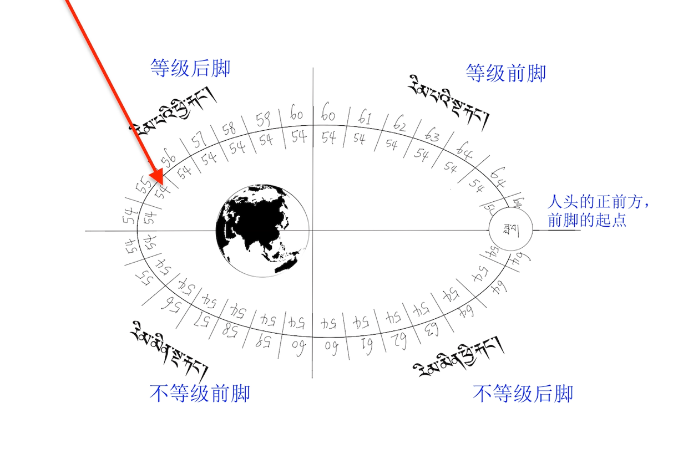
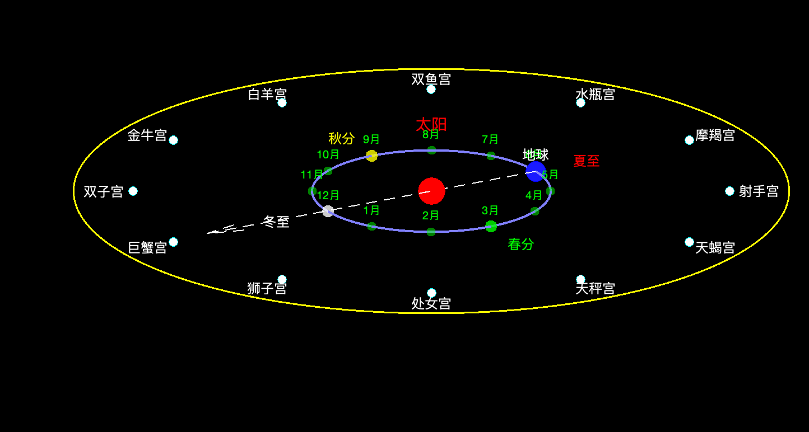
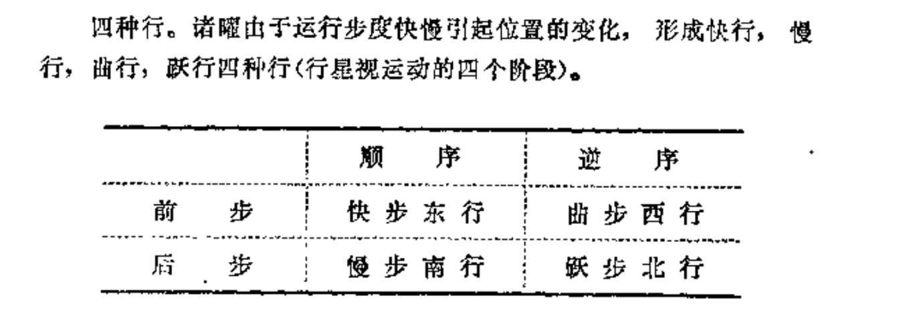
快步东行：诸曜从顺序前步的第一步（合日）开始，离开太阳面向东方而行（早晨出现在东方）谓之快步东行(结束时为留)。
慢步南行：诸曜从顺序后步的第一步(留)起，面向南方（早晨出现在南方），其行渐缓(运动速度为负值，但盈缩积仍为正值，减少到零时为“冲)
曲步西行：诸曜从逆序前步第一步（冲）开始，向西行走（早晨出现于西方），速度逐渐减小（减至零时为“留”）。
跃北步行：诸曜从逆序后步之第一步（留）起，向北缓行，最后没入太阳（早晨不能见，只能傍晚见于西方)，逐步加速至最大时。累积值为零，即为“合日”。
太阴日的缩短：月亮处于逆序后步时，损益率渐大，最短减速到54刻。
太阴日的增长：月亮处于顺序前步时，损益率渐小，最长增长到64刻。
日期：在历算中每月一日名为“喜日”，二日名为“善”日，三日名“胜”日，四月名“空”日，五日名为“满”日，六日又名为喜日。这样循环六次地给日期命名。喜日：每月的初一，初六，十一，二十一，二十六日例：日期数加30，日期数满30则弃去。
太阴：以朔望月的长度为基础而定的时间单位。倒如太阴月，太阴年，太阴日长度等等。
武步文迟：“三武曜的检步”与“两文曜的迟行中数”的简称，实即所求日的“中日”。
三武检步：概念与“中日”相似。因其为检求“疾行步度”盈縮表所用的引数故名。
两文退中：两文曜迟行中数，概念与“定日”相同。
文步武迟：两文曜的检步和三武曜的迟行中数的简称。
两文检步：（所求日该曜距春分点的弧长)。此数值减去“迟中”后为查疾行步度盈縮表用的引检数，故名。
三武迟中：三武曜的迟行中间数，即所求该曜以其本身行运动所达之点距白羊宫首的弧长。
迟行定数：五曜以其“本身行”。从其诞生宫开始，在宫宿中做不等速运动(相当于托勒密系统所说的行星本轮中心绕均轮旋转的运动）所达到的方位。（亦即内行星的视差移动和外行星的本身行的视差位置）。
疾行定数：五曜的迟行定数与疾行盈缩积之和（或差）。表示该曜的“迟行”所达到的方位之上再加入了本身行的变速运动之后所达到的方位(相当于托勒密系统所说的行星本轮中心绕均轮旋转运动，与行星本身沿本轮旋转的运动，二者的合运动所达到的方位，亦即该行星的视方位的真黄经)。
罗睺化身四曜：东方长尾，南方虎头炽焰，西方牛头狂飙，北方碧兰滴水。
牛首狂飙星：间或出现于西方，据说为罗睺化身。
虎头炽焰星：间或出现于南方，据说是罗睺的化身。
交食，日、月食：在晦日，即太阳与月亮处于同一的方向(黄经相同)时，如果太阳，月亮与罗睺头或尾三者会合（即日，月同在黄、白交点或其附近〉就可能出現日食。在望日，即太阳与月亮处于正相反的方向（黄经差180°）时，如果月亮与罗睺头或尾会合（即月亮处于黄白交点或其附近）就可能出现月食。但是另外还有它们是否同在南行或北行的轨道上，和在哪一宿的方位等等许多其他的因素需要考虑，因此各地所见的食分大小，时间前后，以及能见不能见等情況有所不同。
罗睺：九曜之一，其异名有“镇三界”，“曜耳”，“摧月”等。有数无象(能推算出其位置，但观测不到其形象)。远地点在角宿，二百三十个朔望月巡天一周。太阴日行零度14分又23分之12息。大阳五行14分1息又23分之20，宫日行14分3又23分之3息。一太阴月行7度2分3又15/23息，半个太阴月的行度为3度31分1又19/23息。劫火曜与罗睺处于相反的方位（黄白降交点与升交点相距180度）所以又称罗睺尾，但单称罗睺则专指罗睺头。
日缓之和：罗睺周期较长，故又有一异名为“缓”。历第中“定日”加罗睺本数之和数简称“日缓之和”。
本、头、尾(罗睺）：罗睺本数为罗睺在天球上右旋移动所达到的位置；罗睺头是为了计算日、月食的方便，将罗睺的位置，按与日、月运行相反的方向，左旋计算而得的数值（即黄白升交点)。罗睺尾：“劫火”之异名，因其方位正与罗睺相对而得此名（即黄白降交点)。
罗睺本数：罗睺在天体上是右旋运动的，它在二十七宿中的位置应从奎宿起右旋计数，这是罗睺运动本来应得的数值，所以叫做本数。
罗睺头。罗睺头与罗睺本数，原是相同的概念，但罗睺与日，月运行方向相反，为了计算日，月食起见，按与日、月运行相同的方向计其位置，给所得的数值另立了罗睺头这样一个名称(即黄白升交点)。
罗睺尾：正名“劫火”，因其位置与罗睺头相对，故又名罗睺尾(即黄白降交点)。
本身行：七曜和长尾彗星，从各自的诞生宫(远月点或远地点）起，面向东方〔逆时针方向）围绕著须弥山，在宫宿（恒星背景）中，由西向东的左旋运动。在其轨道中线之右，即其南方的六宫中运行时叫南行。在中线之北，即其北的六官中运行时叫北行。完成南北两行和快、慢、曲、跃，四种行一次，经过周天1620度回到其起点所用约时间，就是它们各自的周期(周年或周月视运动）。

